复习
略；

案例
慕课网分页

目标：1实现的页面排版
- 渲染对应的数据
- 渲染分页器
- 实现分页器事件

思路

慕课网
1、实现基本排版 html + css 具体实现样式和结构
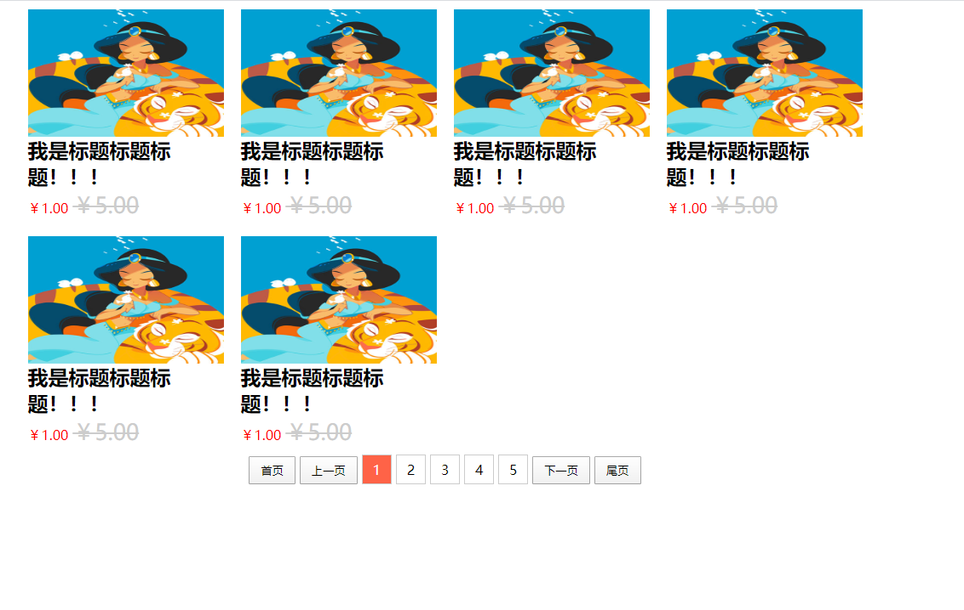 2、使用requireJS 搭建一个框架

Main
调用
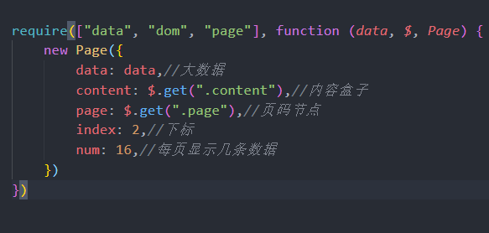

封装一个随机整数的方法
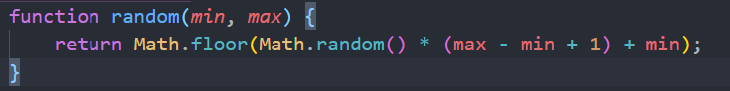
抛出一个数据，包含一个对象，对象里面有4个键值对，每一个键值对分别对应一条数据
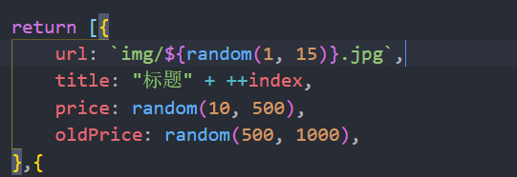

Page:
Change:
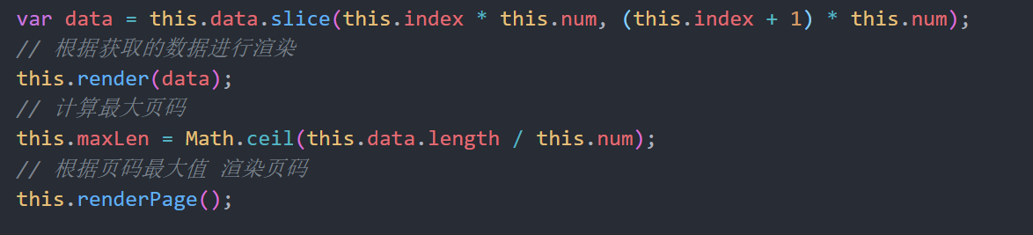
bindEvent:
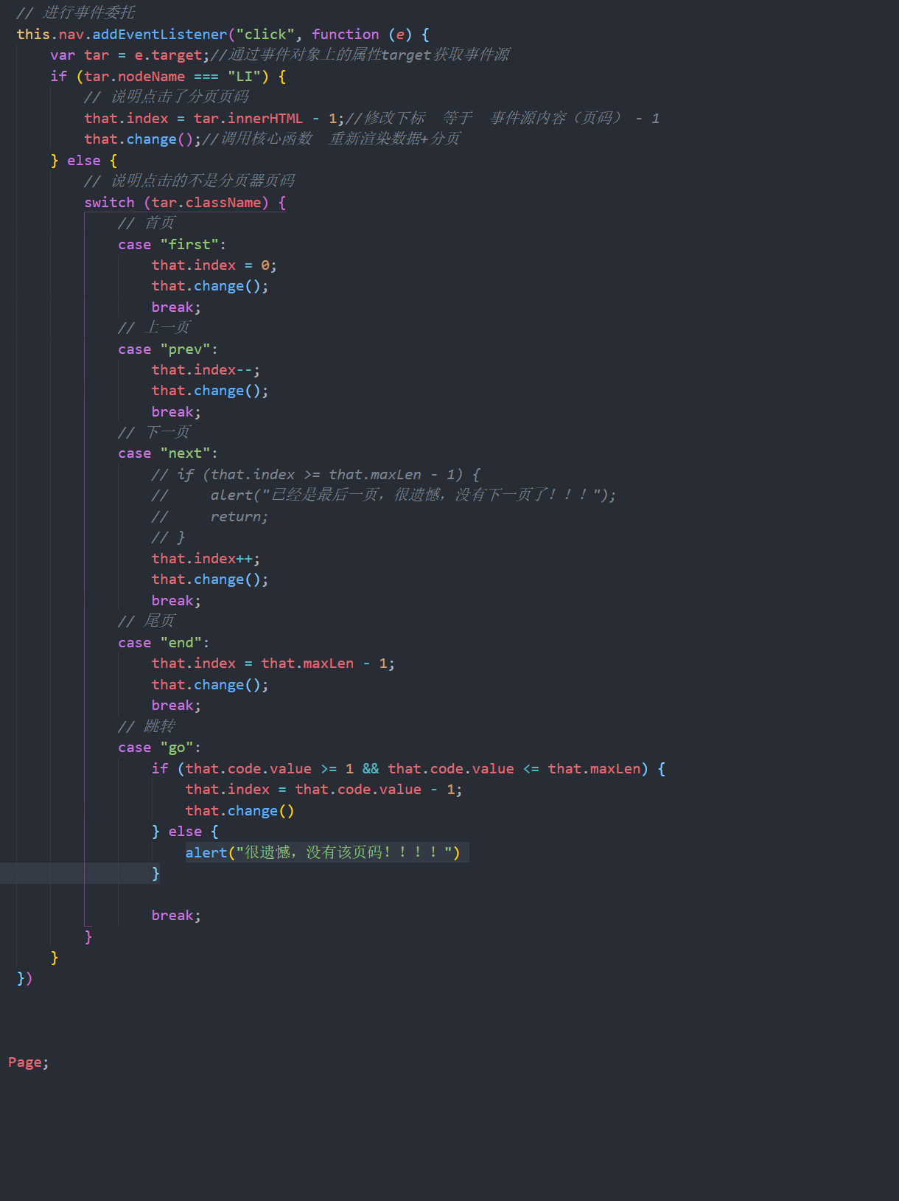

Dom:封装获取单个节点的方法和获取多个节点的方法
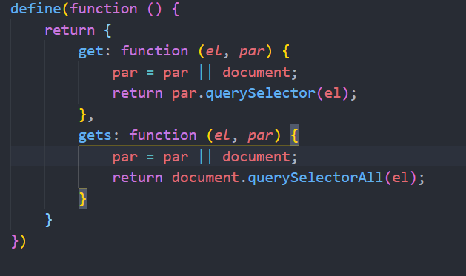

重点
- 获取数据
- 获取分页器最大下标
- 绑定事件（事件委托）
  - 分辨事件源
  - 执行逻辑代码
    - 修改下标
    - 调用change()

作业
慕课网分页器

提问

